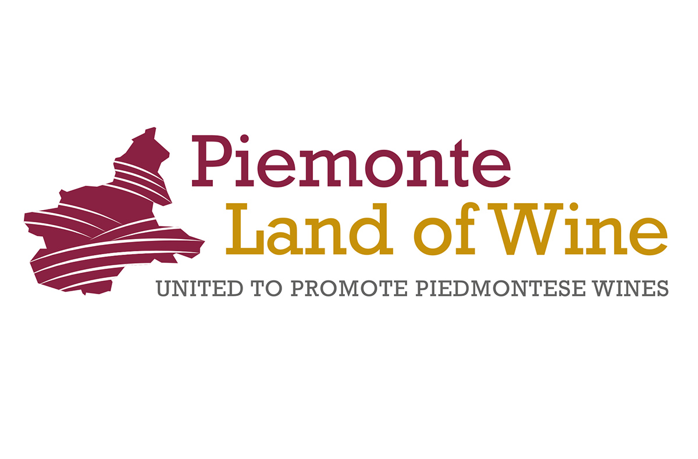


VINITALY 2024
PADIGLIONE 10 - AREA PIEMONTE
stand D3 - E3 - F3 - G3 - H3
Programma incontri e attività
__________________________________________

> Domenica 14

14:00/15:30
INAUGURAZIONE DELL’AREA “PIEMONTE”
Saluti istituzionali, presentazione del nuovo allestimento dell’area Piemonte, presentazione del progetto “L’arte contemporanea per il Piemonte del vino” in collaborazione con Artissima, annuncio del vitigno dell’anno 2024.
Presenta: Danilo Poggio, giornalista
a cura di Regione Piemonte e Piemonte Land of Wine

15:30/16:30
DERTHONA IN POMPA MAGNUM: TRAVASO DI CULTURE IN UN TERRITORIO DALLE STORICHE RADICI
Annate storiche di Derthona Timorasso in soli Magnum da degustare discutendo dell'evoluzione del territorio tortonese.
a cura di Strada del Vino dei Colli Tortonesi

16:30/17:30
ALLA SCOPERTA DEI TESORI DEL CANAVESE
La presentazione, in collaborazione con il museo Archeologico del Canavese di Cuorgnè presso il quale sono visibili Pietre Tombali ritrovate presso le vigne di proprietà della Tenuta Roletto di Cuceglio, si aprirà con la proiezione del video “Canavese. lasciatevi sedurre” per raccontare le bellezze naturalistiche, storiche, sportive, enogastronomiche e culturali del territorio Canavesano. A seguire, verrà offerta una degustazione “verticale” del Passito di Erbaluce di Caluso DOCG a cura dell'enologo Giampiero Gerbi.
a cura di Comuni del Canavese e Tenuta Roletto

> Lunedì 15

10:00/11:00
SISAV - SISTEMI INTEGRATI PER LA SOSTENIBILITÀ AMBIENTALE DEL VIGNETO
Le nuove tecnologie per l'analisi del vigneto: la rete di rilevazione meteorologica regionale, i sensori di nuova generazione, le mappe satellitari e le scansioni da drone come strumenti per migliorare l'impatto ambientale e la sostenibilità del processo produttivo. Con la partecipazione dei ricercatori di Politecnico di Torino, Università degli Studi di Torino, tecnici agronomi dei Consorzi di tutela e di esperti internazionali.
a cura di Politecnico di Torino

11:00/12:00
VINUM 2024
Nei giorni di Vinum le piazze di Alba diventano banchi d’assaggio dedicati alla degustazione delle principali tipologie di vini prodotte nella zona: il Barolo, il Barbaresco, il Dolcetto, il Moscato, il Roero Arneis e il Roero, i bianchi delle Langhe, l’Asti Spumante e i vini del Monferrato, senza dimenticare le Grappe e i distillati.
a cura di Ente Fiera Alba

12:00/13:00
IL GUSTO DELLE ALPI
Il progetto mira a valorizzare la montagna piemontese puntando su nuovi prodotti e su nuove esperienze; promuovere le straordinarie potenzialità gastronomiche alpine del Piemonte e valorizzare il turismo per tutto l’anno; avviare un percorso di professionalizzazione che aiuti le attuali forze lavorative e imprenditoriali a migliorare le loro conoscenze.
a cura di Visit Piemonte

13:00/14:00
“LA VALLE DEI PASSITI”... RACCONTO DI UN VINO STRAORDINARIO
Presentazione del convegno sulla DOC Strevi e sul progetto “La Valle dei Passiti”, che si terrà a Strevi l'11 maggio 2024 e la passeggiata Slow del 2 di giugno
a cura di Associazione Produttori Moscato Passito - Valle Bagnario – Strevi

14:00/15:30
LA CITTÀ EUROPEA DEL VINO 2024 E LA SCUOLA DI FORMAZIONE DELL'ENOTURISMO
Il territorio Alto Piemonte Gran Monferrato è stato insignito da RECEVIN del riconoscimento di Città Europea del Vino 2024, il titolo che a rotazione premia le migliori realtà produttrici di un territorio italiano alternandosi con altre città vitivinicole di Portogallo e Spagna, a formare idealmente una macroregione dedicata alla valorizzazione dei vini e dell’offerta turistica e culturale. Nell'occasione, verranno presentati gli eventi e sarà inoltre annunciata la Scuola di Formazione dell'Enoturismo dell'Associazione Nazionale Città del Vino, oltre che le attività che l'Associazione sta realizzando in Piemonte in occasione delle celebrazioni "Città Europea del Vino 2024 Alto Piemonte e Gran Monferrato".
a cura di Visit Piemonte, Regione Piemonte, Associazione Nazionale Città del Vino

15:45/16:15
I 10 ANNI DI TERRITORIO UNESCO
Nel 2024 si festeggeranno i dieci anni del riconoscimento Unesco dei paesaggi vitivinicoli del Piemonte, un premio che ha dato un impulso straordinario a Langhe, Roero e Monferrato. La celebrazione ufficiale il 22 giugno al castello di Grinzane Cavour, dopo altre iniziative in giro per il mondo.
a cura di Associazione Paesaggi Vitivinicoli Unesco

16:30/17:00
2024: MARTINOTTI, 100 ANNI DI SPUMANTE
Federico Martinotti, inventore del metodo oggi più diffuso per la produzione di spumanti, sarà celebrato a 100 anni dalla scomparsa durante Golosaria Monferrato, manifestazione enogastronomica in programma a maggio fra i castelli monferrini
a cura di Comitato Casale Monferrato capitale della DOC

17:00/18:00
IL DECENNALE DELLA DENOMINAZIONE NIZZA DOCG
Il traguardo tanto atteso dei 10 anni dalla nascita della denominazione: Nizza Docg, la denominazione raggruppa 18 comuni e Nizza è l'epicentro.
a cura di Consorzio Barbera d'Asti e Vini del Monferrato e Associazione dei produttori del Nizza

> Martedì 16

10:00/11:00
IL PROGETTO QUALSHELL PER IL MONITORAGGIO DELLA QUALITÀ DELLE UVE BARBERA E NEBBIOLO
Nel corso del Progetto Qualshell, finanziato dalla Regione Piemonte (PSR 2014-2020 – Operazione 16.1.1) si è individuata una rete di vigneti in cui è stata monitorata la composizione delle uve Barbera e Nebbiolo durante la maturazione. Durante l’incontro saranno presentati alcuni risultati sulla composizione polifenolica ed aromatica delle uve, raccolti nel triennio 2021-2023, e un metodo innovativo, messo a punto nel corso del Progetto, per la misurazione rapida, non invasiva, del contenuto polifenolico delle uve con l’impiego della spettroscopia RAMAN.
a cura del Consiglio per la ricerca in agricoltura e l’analisi dell’economia agraria (CREA)

11:00/12:00
LA FORZA E L'ESSENZA DEL CONSORZIO BARBERA D'ASTI E VINI DEL MONFERRATO NELLA NUOVA VESTE GRAFICA
Presentazione del Restyling visivo e nuove etichette istituzionali: ecco l'impronta del Consorzio nel mondo del vino
a cura del Consorzio Barbera d'Asti e Vini del Monferrato

12:00/13:00
VINO E SALUTE: ISTRUZIONI PER L’USO
Il vino rappresenta un alimento di antichissima tradizione ma estremamente moderno, in continua evoluzione. Partendo dall’analisi scientifica della composizione del vino, se ne descrive il “viaggio” nell’organismo umano fino a tratteggiare alcuni effetti “speciali” dell’alcol, del tutto inattesi e sicuramente meno conosciuti.
a cura di Dott. Michele Scognamiglio – specialista in scienza dell’alimentazione, biochimica, patologia clinica

13:00/14:00
GUARDANDO A ORIENTE: FOCUS SUL MERCATO DEL VINO IN CINA
Entrare con successo in questo mercato richiede una comprensione approfondita delle dinamiche culturali locali, delle preferenze dei consumatori e una strategia di comunicazione ben pensata.
a cura di Le Donne del Vino

14:00/15:00
PRESENTAZIONE LIBRO “VINO È DONNA – DA BACCANTE A SOMMELIER” (Ediz. Pedrini)
Un affascinante e originale viaggio al femminile nel mondo della conoscenza e della pratica del vino dall’antichità ad oggi, alla scoperta della sua storia, simbologia e cultura, in compagnia di Dioniso, dio del vino e “dio delle donne”, nella prospettiva di una nuova alleanza tra i generi in difesa della Natura.
a cura di Maria Luisa Alberico

15:00/16:00
IL VINO BIOLOGICO IN PIEMONTE: UN FENOMENO IN COSTANTE CRESCITA
Presentazione dell'Osservatorio del vino biologico del Piemonte
a cura di Associazione Produttori del Vino Biologico del Piemonte e Fondazione Agrion

16:00/17:00
COME CAMBIA LA COMUNICAZIONE DELLA GRAPPA TRA SOSTENIBILITA’ E NUOVE SEDUZIONI
Tavola rotonda moderata dalle rappresentanti dell'Associazione Donne della Grappa ANAG con la partecipazione di alcune distillatrici provenienti da Piemonte e Veneto. Questo incontro mira a esaminare il cambiamento nella comunicazione relativa ai distillati italliani, con particolare attenzione al ruolo delle donne.
a cura di Associazione Donne della Grappa ANAG

17:00/18:00
MASTERCLASS SULLA VERSATILITÀ DELLA BARBERA D'ASTI DOCG
Masterclass moderata da Costantino Gabardi con la partecipazione delle Barbere dell'Associazione produttori Barbera - Noi Costigliole d'Asti.
a cura di Consorzio Barbera d'Asti e Vini del Monferrato e l'Associazione produttori Barbera - Noi di Costigliole d'Asti

